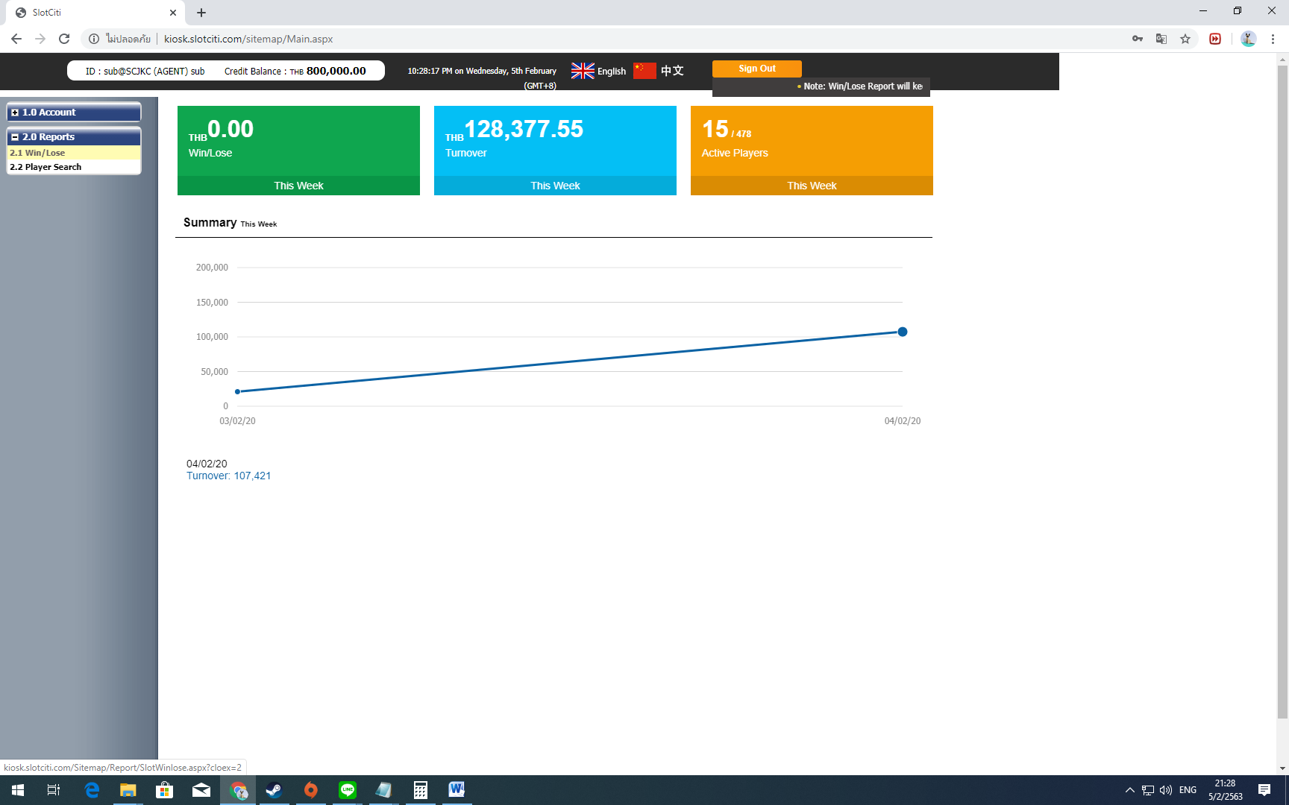

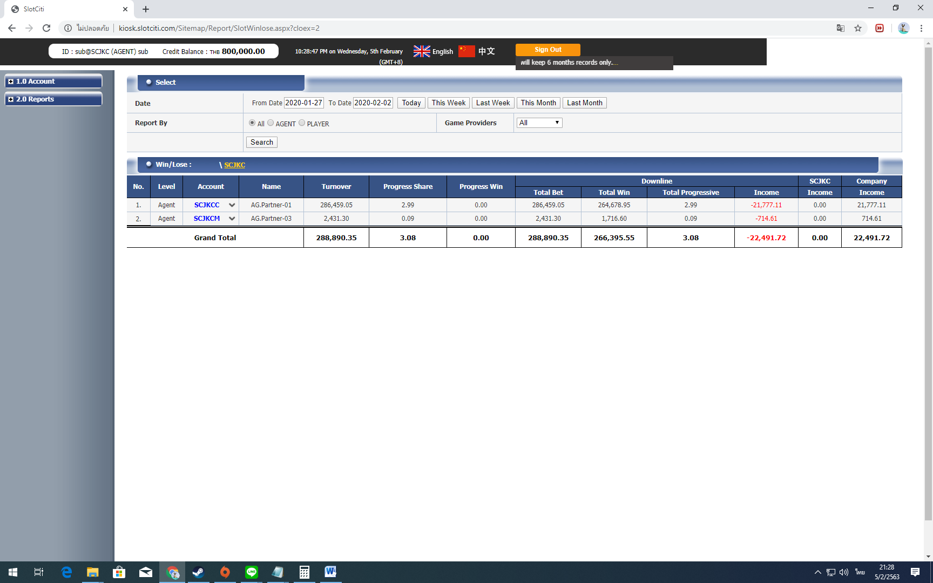

กด Last Week

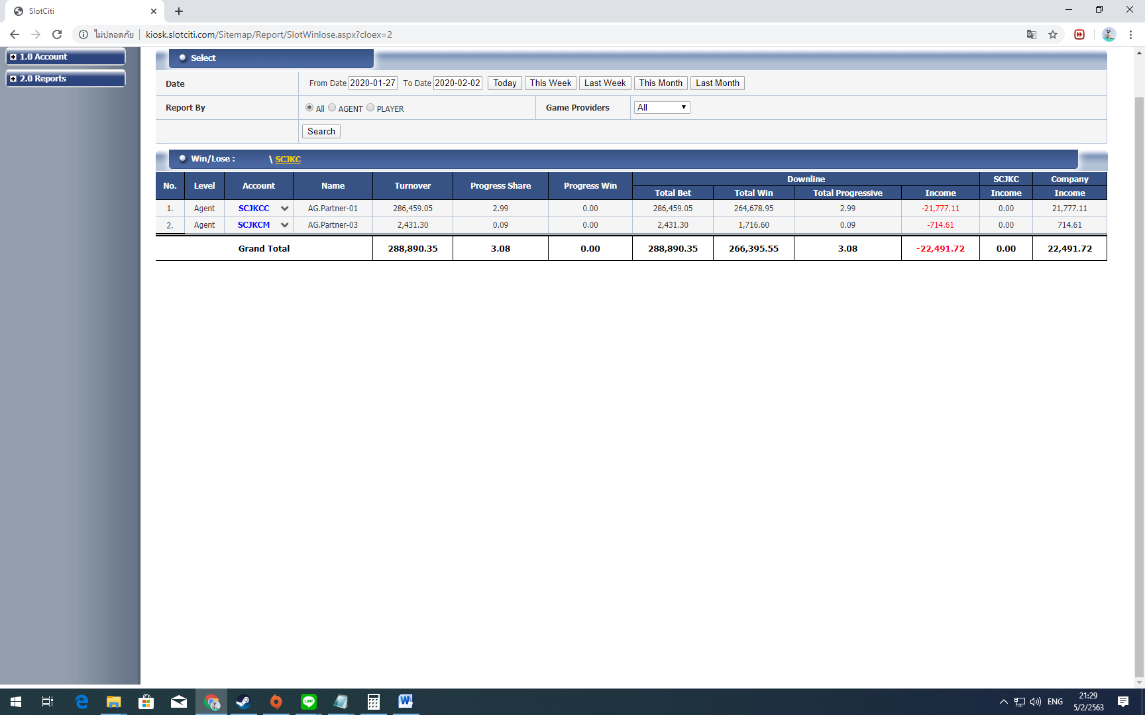

ให้เอาช่อง Company มาหาร 80/20

ตัวอย่าง SCJKCC ยอด 21,777.11 หาร 80/20

ยอดฝั่งซ้าย 17421.688

ฝั่งขวา 4355.422